«Развитие графомоторных навыков у детей старшего дошкольного возраста»
Подготовила учитель-дефектолог Кузнецова Елена Михайловна
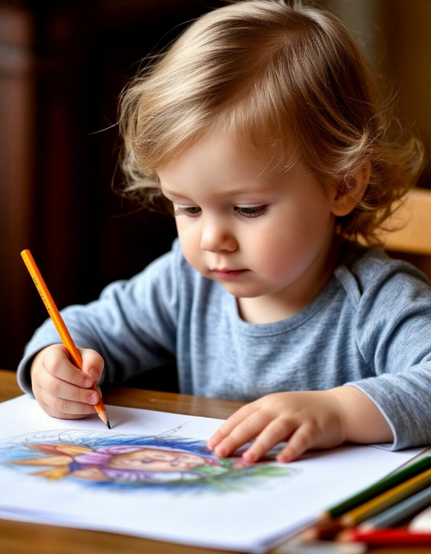
Что такое графомоторный навык? Графомоторный навык – это навык овладения письмом.
Письмо – это сложный навык, включающий выполнение тонких координированных движений руки. Техника письма требует слаженной работы мелких мышц кисти и всей руки, а также хорошо развитого зрительного восприятия и произвольного внимания.
Неподготовленность к письму ребенка, может привести возникновению негативного отношения к учебе, тревожного состояния ребёнка в школе.

Подготовка к письму предполагает развитие у детей:

• Мелкой моторики пальцев рук. Учеными доказано, что развитие руки находится в тесной связи с развитием речи и мышления ребёнка. Уровень развития мелкой моторики – один из показателей интеллектуальной готовности к школьному обучению.
Обычно ребёнок, имеющий высокий развития мелкой моторики, умеет логически рассуждать, у него достаточно развиты память, внимание, связная речь.
• Ориентации в пространстве, в частности, на листе бумаги, а также в общих направлениях движения (слева - направо, сверху - вниз, вперед - назад);
• Чувство ритма, умение согласовывать темп и ритм движений, слово и жест;
• Изобразительных и графических умений.

Какие же упражнения необходимы дошкольнику для подготовки к письму?

• Это, прежде всего, все виды изобразительной деятельности. Особое значение имеет декоративное рисование – рисование орнаментов, узоров.
• Раскрашивание, с этой целью можно воспользоваться различными раскрасками. Необходимо обращать внимание на то, чтобы изображение было раскрашено достаточно тщательно, ровно и аккуратно.
• Помогает развитию графических навыков – это штриховка. Штриховка выполняется под руководством взрослого. Для упражнения в штриховке можно использовать готовые трафареты с изображением предметов.
Широко используются различные графические упражнения в тетради в клетку: обведение клеток, составление узоров по клеткам, вписание в квадрат различных упражнений: овалов, линий, крючков и т. д. Если у ребенка нарушение графомоторных навыков, то вторичные нарушения уже идут в школе. Это такие нарушения, как дисграфия. Это частичное нарушения процесса письма, где ребенок не может писать слитно, искажает и заменяет буквы, аграмматизмы. И такое нарушение, как аграфия, т.е. полная неспособность овладеть процессом письма или потеря этого навыка. У детей, которых нарушены графомоторные навыки, быстро устают, отличаются пониженной работоспособностью.
Нарушения моторики отрицательно сказываются на развитии познавательной деятельности ребенка. Несовершенство тонкой двигательной координации кистей и пальцев рук затрудняет овладение письмом и рядом других учебных и трудовых навыков.

Для развития мелко моторики следующие специальные упражнения:

– составление контуров предметов (например, стола, дома) сначала из крупных, а затем из более мелких палочек;
– составление цепочки из 6 - 10 канцелярских скрепок разного цвета;
– вырезание из бумаги какой-либо фигуры (например, елки) правой и левой рукой;
– нанизывание пуговиц, крупных бусинок на шнурок, а мелких бусин, бисера – на нитку с иголкой;
– сортировка бобов, фасоли, гороха, а также крупы (пшена, гречки, риса);
– застегивание и расстегивание пуговиц, молний, кнопок, крючков;
– завинчивание и отвинчивание шайбы, крышек у пузырьков, баночек;
– доставание бусинок ложкой из стакана;
– складывание мелких предметов (например, пуговиц, бусин) в узкий
цилиндр;
– наматывание нитки на катушку и сматывание ее в клубок;
– продевание нитки в иголку;
–пришивание пуговиц и сшивание материалов различными видами швов;
– стирание ластиком нарисованных предметов;
– капание из пипетки в узкое горлышко бутылочки;
– надевание и снимание колечка (массаж пальцев);
– втыкание канцелярских кнопок в деревянный брусок; –комканье платка (носовой платок взять за уголок одной рукой и вобрать в ладонь, используя пальцы только этой руки); и т.д.

Правила работы с рабочими тетрадями дома.

- Постоянно контролируйте позу ребенка.
Ребенок не должен горбиться, наваливаться грудью на стол, подкладывать под себя ногу
и др.
2. Мебель должна соответствовать росту ребенка, свет падать слева.
3. Следить за тем, как ребенок держит ручку или карандаш,
«щёпотью», собрав пальцы «горсточкой» или сжав руку в кулак.
4. Кисть и локоть не должны зависать над столом.
5. Ребенок должен нажимать на карандаш слишком сильно или слишком слабо.
6. Время работы не должно превышать 7 – 10 минут.

